Условия проведения сравнительного исследования

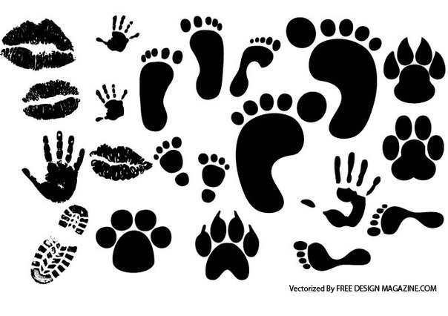
- полнота исследования
- совпадение должно быть реальным
следует признавать только такие детали, которые в обоих сравниваемых узорах действительно одинаковы как по положению в узоре, которое можно проверить, так и по особенностям строения
- двустороннее исследование
- совпадающие детали строения папиллярных узоров свидетельствуют о том, что в отпечатке имеются такие же детали, как и в следе и индивидуальную совокупность они будут образовывать лишь тогда
- когда на сопоставляемых участках не будет обнаружено различающихся признаков

